Propuesta de comunicación Jornadas Internacionales gvSIG
International gvSIG Conference communication proposal

Tipo de comunicación (Seleccione una o ambas) / Type of communication (Select one or both options)

gvSIG Roads – Gestión integral del mantenimiento y conservación de carreteras utilizando software con información cartográfica integrada

Título / Title:

gvSIG Roads – Management of the maintenance and conservation of roads using software with cartographic information integrated

Título en inglés / English title:

DISID CORPORATION - España
Organización - País / Entity - Country:

España
País del proyecto / Country where the project is developed:

David Cervera Pérez
Persona de contacto / Contact person:

dcervera@disid.com
e-mail de contacto / contact e-mail:

Página web de referencia (si el proyecto dispone de ella) / Reference website of the project (if it has anyone):
César Ordiñana Navarro
David Cervera Pérez
Pilar Argudo Navarro
Ricardo Rueda Ochando

Autores de la comunicación / Authors of the communication:

David Cervera Pérez – DISID CORPORATION
Ponentes (Nombre y Organización) (máx. 2 personas) / Speakers (Name and Entity) (max. 2 people):

Software utilizado / Software Used:

Sector / Sector:

Si no está incluido, indica el Sector / If it's not included, please specify the sector:

gvNIX
Android
GeoServer
PostGIS
Oracle Spatial
Leaflet

Otros Software o Servicios SIG utilizados / Other Software or GIS Services used:

El área de carreteras de la Diputación de Valencia necesita una herramienta que le permita realizar la gestión integral de la red viaria dentro de su jurisdicción. Sus principales necesidades son:

- Planificación de las tareas en función del presupuesto.
- Repetición sistemática de tareas de campo.
- Distintas formas de abordar las tareas entre grupos de trabajo de diferentes áreas geográficas.
- Exceso de papel en la gestión de la conservación.
- Documentación legal.
- Falta de integración entre administraciones.
- No tener disponibilidad de datos históricos de la conservación de carreteras, ni de la información cartográfica.
- Conservaciones mixtas: gestionadas por entidades públicas y ejecutadas por entidades privadas.
En una primera fase ya implantada, la herramienta facilita la gestión de las incidencias y tareas relacionadas con el proceso de conservación de carreteras, genera órdenes de trabajo dirigidas a la empresa adjudicataria de la demarcación correspondiente, maneja información histórica y permite la gestión de mediciones y presupuestos para su certificación.

Necesidades iniciales / Initial needs:

Todo ello enlazado con la información geográfica inherente a este tipo de gestión, desde la cartografía de las vías, ubicación de señalización, etc. hasta la localización de las propias incidencias. El objetivo es, tanto poder visualizar toda la información sobre el plano, como poder realizar análisis con la información geográfica y la generación de mapas para impresión.

Realizada la aplicación web para la gestión de la conservación, actualmente se trabaja en las herramientas cartográficas para dar cobertura a la parte gráfica de la información de gestión y a toda la información de publicación cartográfica

- Un geoportal para la visualización de la cartografía, que incluye todas las capas de gestión de la conservación pudiendo incluir otros servicios cartográficos como, el propio fondo del Instituto Cartográfico Valenciano, Catastro, etc.
- Infraestructura de datos espaciales: para el almacenamiento y publicación de la cartografía. Incorpora una base de datos espacial (Oracle Spatial, con soporte también para PostGIS), un servidor de mapas (GeoServer) y el uso de la librería (leaflet) para visualización de la cartografía a través de web y dispositivos móviles.
- Personalización de gvSIG desktop 2: para la gestión de la cartografía, realización de tareas de análisis cartográfico y generación de mapas.
- Aplicación web: para la gestión de los distintos datos de la conservación.

Paralelamente se trabaja en una solución de movilidad que permita, por ejemplo, la gestión de incidencias desde la carretera por parte de los vigilantes entre otras utilidades.

El modelo de datos a implantar, cumple con la normativa europea Inspire, de obligatorio cumplimento para el 2017. A nivel de componente geográfica, la cartografía viaria y los puntos kilométricos se conforman como el eje central de referencia. Para el resto de elementos que se ubican en la carretera se emplea un sistema de referencia lineal, usando las funciones de segmentación dinámica que ofrece la base de datos espacial para la generación de la posición geográfica. Las posiciones lineales se establecen en todos los casos tomando como referencia el punto kilométrico anterior más el desplazamiento en metros.

Algunos de los elementos que se gestionan con referencia lineal son: incidencias, señalización horizontal y vertical, estado de la carretera, aceras, aforos, etc.

Soluciones adoptadas /
Adopted solutions:

Los principales beneficios de la solución planteada son:
- Visualización unificada de toda la cartografía relacionada con la conservación de carreteras.
- Gestión centralizada de las incidencias y los trabajos de conservación, desde su detección hasta su resolución por parte de las empresas contratistas.
- Posibilidad de realización de análisis y estudios que relacionen la gestión de la conservación con la información geográfica.

La solución, aunque centrada inicialmente en la conservación, se conforma como un primer paso hacia el desarrollo de una solución global de gestión de carreteras, pudiendo incorporar en un futuro otras necesidades como:
- Seguridad vial
- Permisos.
- Proyectos y expropiaciones.
- etc.

Beneficios / Benefits:

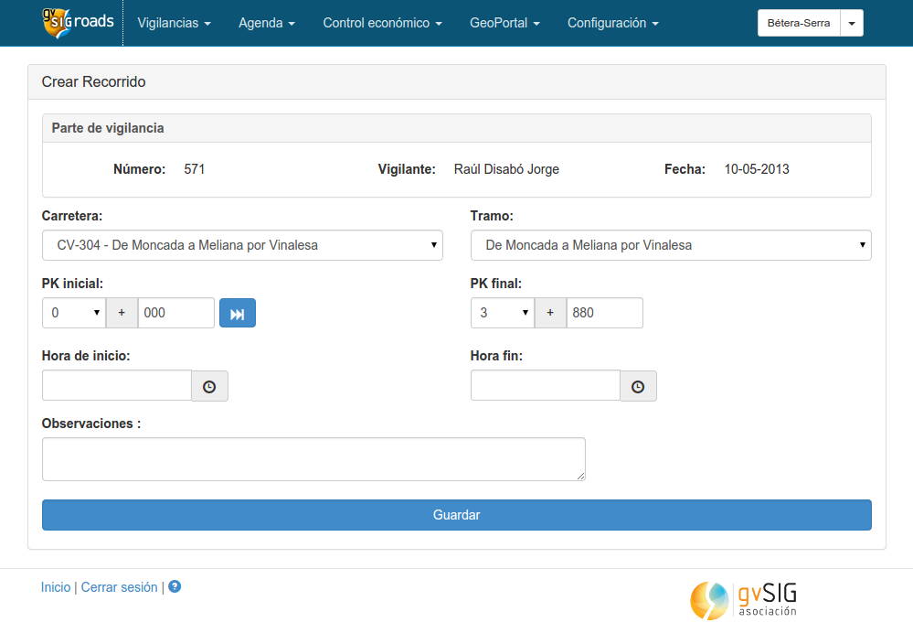Creación de recorridos de vigilancias.
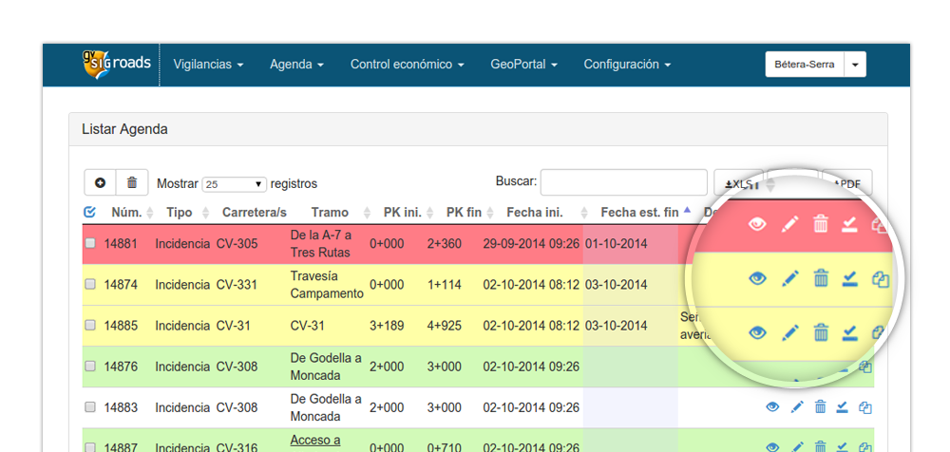Agenda de incidencias pendientes de resolver.

Insertar captura/s de imagen de la aplicación / Insert a screenshot/s of the application:

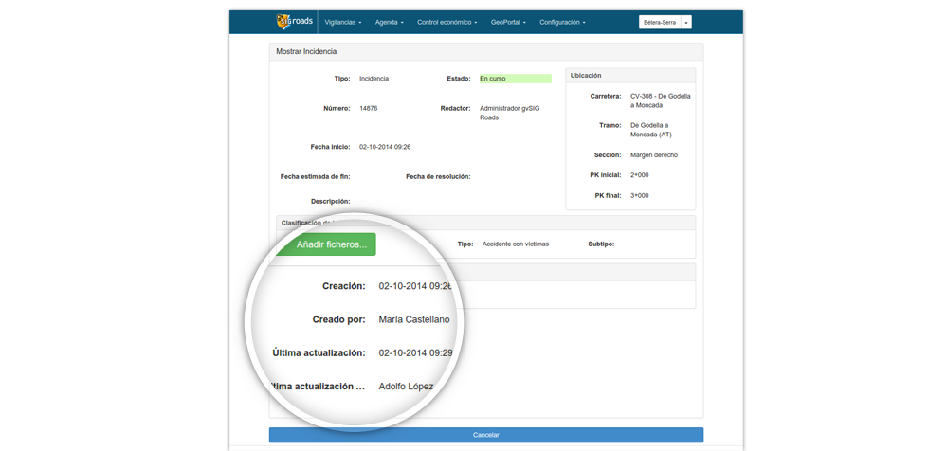Visualización de incidencia con información de auditoría.
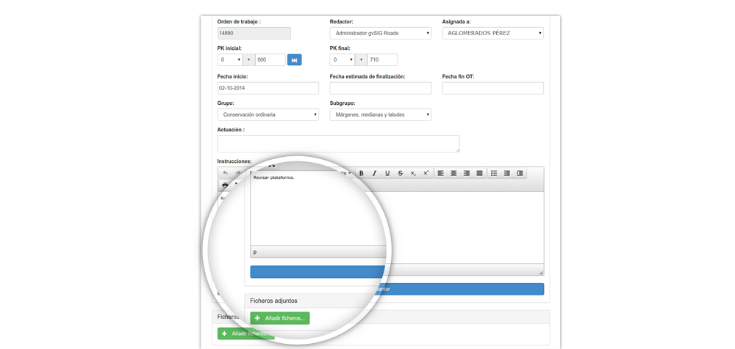Edición de orden de trabajo con posibilidad de adjuntar documentación e imágenes relacionadas con la misma.
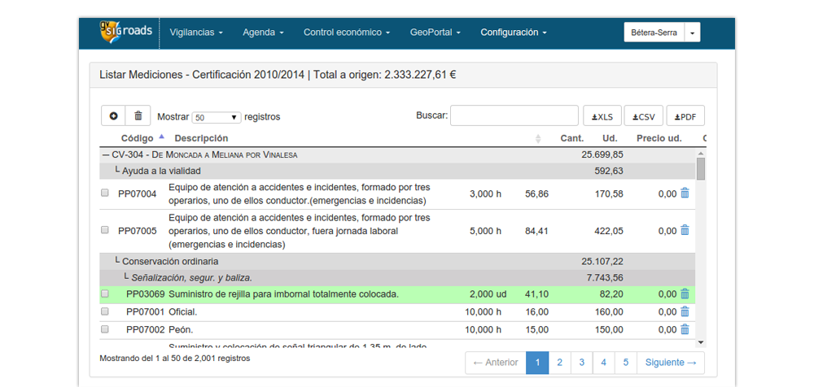Listado de mediciones que totalizan las operaciones de conservación realizadas y sus gastos asociados.

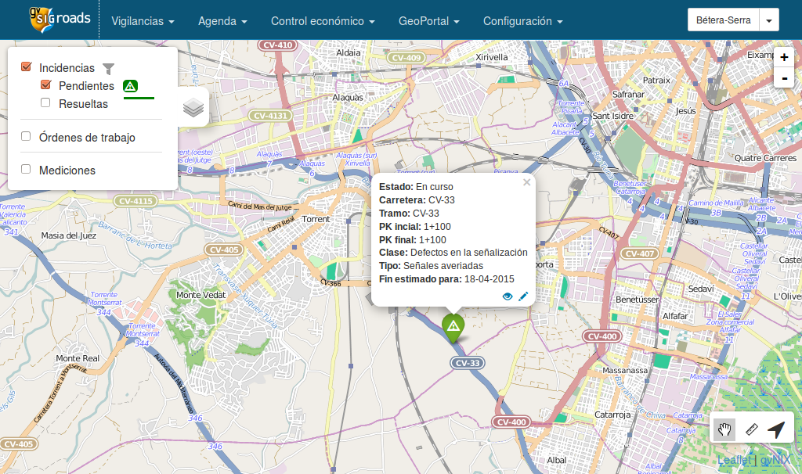Visualización de incidencias pendientes sobre el mapa, mostrando el detalle de una de ellas.
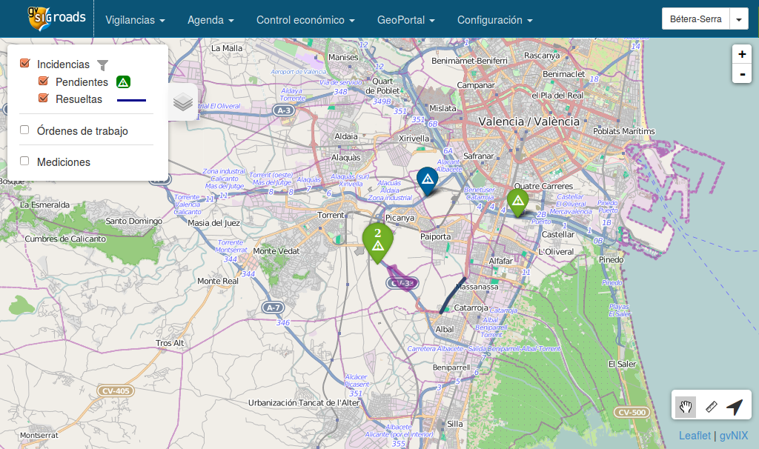Incidencias pendientes y resueltas sobre el mapa.

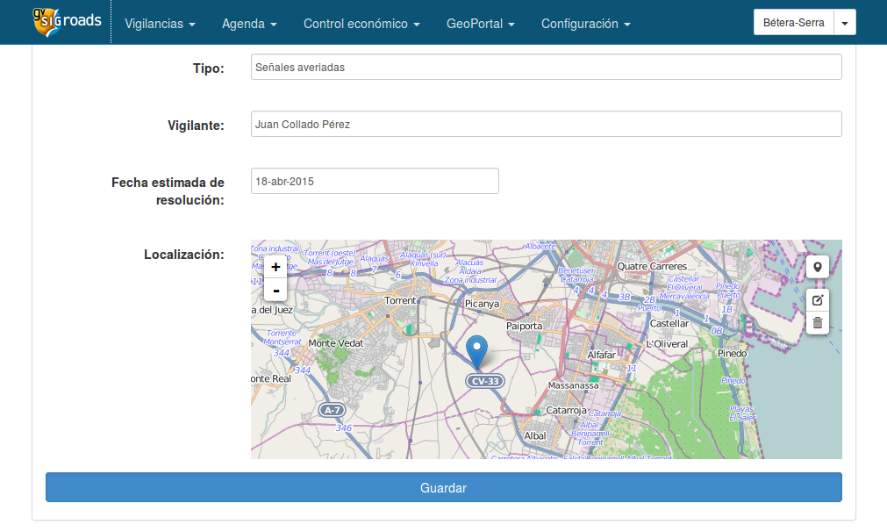Introducción de datos y localización de una incidencia utilizando directamente el mapa.

* Autorizo al Proyecto gvSIG a publicar la propuesta de comunicación como caso de uso de gvSIG en la web de casos de éxito del proyecto (http://outreach.gvsig.org/case-studies). En dicha web no se publicarán el nombre de las personas ni el e-mail de contacto / I authorize the gvSIG Project to publish the communication proposal as a case study at the gvSIG Case studies website (http://outreach.gvsig.org/case-studies). At this website, the name of the authors and the contact e-mail won't be published.

SI / YES
NO / NO

** Las ponencias, pósters y artículos se publicarán bajo licencia Creative Commons en la web de las Jornadas. / Reports, posters and articles will be published at the International gvSIG Conference website under the Creative Commons license
Creative Commons: http://creativecommons.org/licenses/by-nc/2.5/

* Le informamos de que cumplimentando este formulario usted consiente expresamente que sus datos personales sean incorporados a los ficheros automatizados propiedad de la Asociación gvSIG, Plaza Don Juan de Villarrasa 14-5, 46001, Valencia (España), y serán tratados por ésta bajo su responsabilidad, con la única finalidad de gestionar la participación en las Jornadas gvSIG, y para la web de casos de éxito en caso de ser publicada la propuesta. Le informamos también de su derecho de acceso, rectificación, cancelación y oposición con respecto a sus datos personales pudiendo revocar su consentimiento por escrito en cualquier momento en la dirección mencionada anteriormente. (Ley 15/1999 de 13 de diciembre de Protección de Datos de Carácter Personal).

* By submitting this form you are explicitly conscious of that your personal data will be added to the automated files propierty of the gvSIG Association, sited in 14 Don Juan de Villarrasa Sqr., 5th, 46001, Valencia (Spain) and that they will be treated by it and under its responsability, with the aim of managing the participation at the gvSIG Conference, and for the Case studies website in case of the publishing of the proposal. We inform you about your right of accessing, rectifying, and cancelling on the matters of your personal data. So, you can revoke your permission with a written request in any moment by sending it to the address mentionet above. (Law 15/1999 of December 13th on Personal Data Protection).

